Representación vectorial de palabras
En la actualidad, los sistemas de información están ampliamente extendidos y se almacenan enormes volúmenes de datos en forma de texto. La representación vectorial del texto es una de las tareas más importantes del procesamiento del lenguaje natural (Natural Language Processing, NLP). Su objetivo es transformar textos de distinta longitud —una oración, un párrafo o un documento— en vectores de baja dimensionalidad que sirvan como entrada para tareas posteriores de NLP, como la clasificación y agrupación de textos o el análisis de redes sociales. Aunque numerosos investigadores han estudiado en profundidad la representación del texto, persisten problemas como la pérdida de su significado.
En la representación vectorial del texto se distinguen tres aspectos: la composición del texto, la representación vectorial y su aplicación posterior a tareas de NLP. La composición del texto se centra en transformar el texto original en un conjunto de elementos significativos.
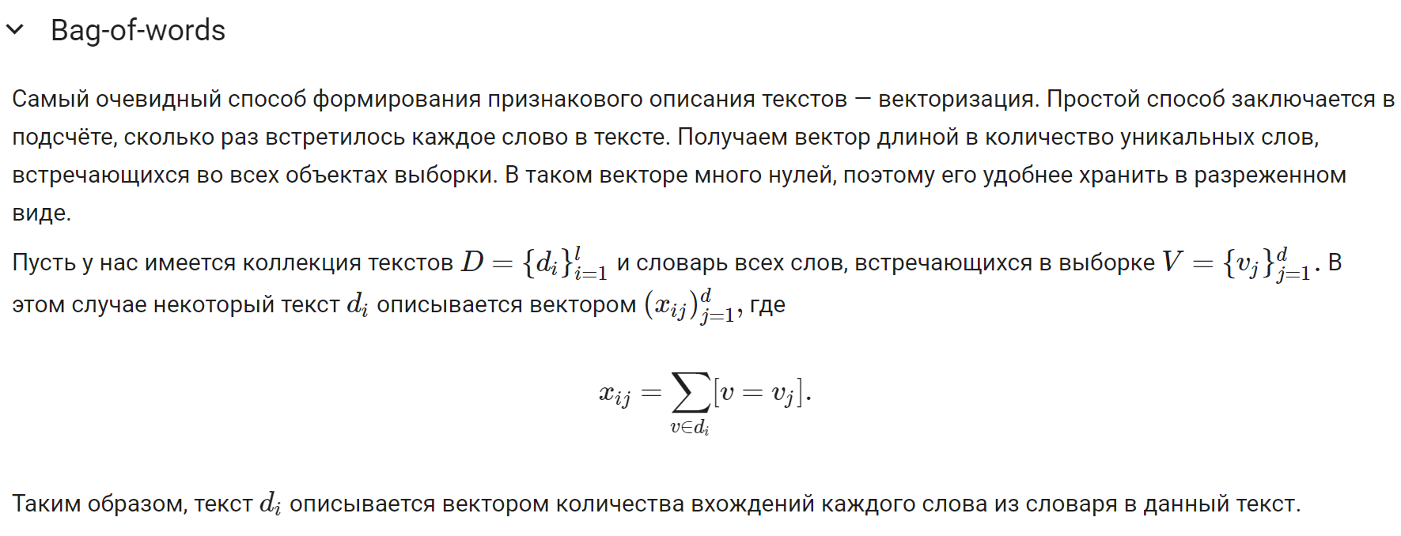
Traducción de la imagen — Bolsa de palabras. La vectorización forma características numéricas para describir textos. El método más sencillo cuenta cuántas veces aparece cada palabra. El vector tiene tantas coordenadas como palabras únicas hay en la muestra. Contiene muchos ceros, por lo que conviene almacenarlo en formato disperso. Sea D = {dᵢ} la colección de textos y V = {vⱼ} el vocabulario. Cada texto dᵢ se representa mediante xᵢⱼ = ∑[v = vⱼ], sumando sobre las palabras v de dᵢ. Así, cada coordenada indica el número de apariciones de una palabra del vocabulario en el texto.
La unidad básica del texto es la palabra. Por ello, la mayoría de los estudios transforman el texto en un conjunto de palabras denominado «bolsa de palabras» (Bag of Words, BoW). Por ejemplo, un texto puede representarse mediante seis palabras independientes: «datos», «análisis», «ayuda», «personas», «tomar» y «decisiones». Este método cuenta las apariciones de cada palabra en el texto y las registra en un vector. Al dividir la frase completa en palabras sin orden, se pierde su significado original. Para conservar el orden, algunos investigadores proponen representar el texto mediante n-gramas. Una oración puede representarse mediante secuencias de dos palabras o bigramas: «análisis de datos», «análisis ayuda», «ayuda a personas», «personas a tomar» y «tomar decisiones». Este enfoque conserva el orden, pero introduce muchas unidades sin sentido y aumenta la complejidad computacional. Además, la bolsa de palabras permite identificar semejanzas semánticas entre documentos cuando comparten las mismas palabras, lo que limita su aplicación.
La figura 1 muestra un ejemplo de bolsa de palabras con dos documentos, cada uno formado por una oración. El texto se ha preprocesado: todas las palabras están en minúsculas y en su forma base, y se han eliminado las palabras vacías, los signos de puntuación, las preposiciones y los pronombres. Para simplificar, las comas y los puntos no aparecen en la tabla. La columna «TÓKENES» contiene las palabras únicas de ambos documentos, que forman el vocabulario. Las columnas segunda y tercera muestran cuántas veces aparece cada palabra en cada documento, es decir, su frecuencia. Así se obtiene un vector por oración, con una coordenada para cada palabra del vocabulario; 1 identifica el primer documento y 2 el segundo. Los vectores pueden compararse, por ejemplo, mediante la similitud del coseno.
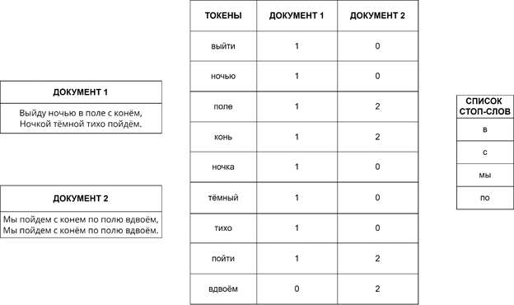
Traducción de las etiquetas — DOCUMENTO 1: «Saldré de noche al campo con el caballo. Por el campo oscuro caminaremos en silencio». DOCUMENTO 2: «Iremos con el caballo por el campo los dos. Iremos con el caballo por el campo los dos». TÓKENES: salir, noche, campo, caballo, noche, oscuro, en silencio, ir, los dos. DOCUMENTO 1 y DOCUMENTO 2 identifican las columnas de frecuencias. LISTA DE PALABRAS VACÍAS: в, с, мы, по. Las palabras rusas se conservan en la imagen porque constituyen los datos del ejemplo.
Figura 1 Ejemplo del método de bolsa de palabras
El enfoque anterior presenta varias limitaciones:
1) El tamaño de los vectores depende del tamaño del vocabulario, que puede ser enorme. Esto provoca un uso ineficiente del espacio y aumenta exponencialmente la complejidad de los cálculos.
2) Las representaciones obtenidas son poco flexibles y están estrechamente ligadas al corpus utilizado. Transferir el aprendizaje a un modelo con otro vocabulario del mismo tamaño, o añadir o eliminar palabras, resulta prácticamente imposible sin volver a entrenar todo el modelo.
3) Uno de los objetivos principales de las investigaciones actuales sobre representaciones vectoriales es identificar el significado contextual de las palabras. Este modelo no permite hacerlo, porque no establece relaciones entre palabras con significados o usos similares.
Método TF-IDF
Un método algo más complejo y avanzado para determinar la importancia de las palabras en un texto es TF-IDF (term frequency — inverse document frequency; frecuencia de término — frecuencia inversa de documento).

Idea principal
Si una palabra aparece con frecuencia en todos los documentos, como ocurre especialmente con preposiciones, conjunciones y otras palabras vacías, es poco probable que sea muy significativa. En cambio, si aparece únicamente en un documento, probablemente contribuya más a definir su contenido.

En otras palabras, se determina la importancia de una palabra tanto dentro de un texto como en relación con el conjunto de textos.

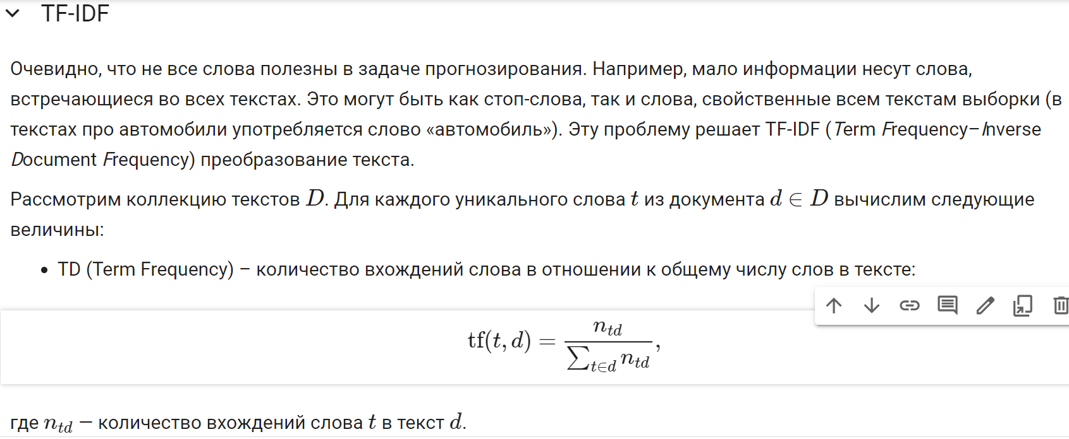
Traducción de la imagen — TF-IDF. No todas las palabras son útiles para una tarea de predicción. Las que aparecen en todos los textos aportan poca información: pueden ser palabras vacías o términos comunes al tema de la muestra, por ejemplo «automóvil» en textos sobre automóviles. TF-IDF (Term Frequency — Inverse Document Frequency) resuelve este problema. Para una colección D y cada palabra única t de un documento d ∈ D, se calcula TF, la frecuencia del término: número de apariciones de la palabra dividido entre el total de palabras del texto. En la fórmula, nₜd es el número de apariciones de t en d.
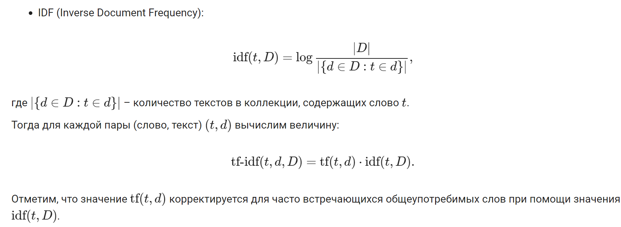
Traducción de la imagen — IDF, frecuencia inversa de documento: idf(t, D) = log(|D| / |{d ∈ D : t ∈ d}|). El denominador es el número de textos de la colección que contienen t. Para cada par palabra–texto (t, d), se calcula tf-idf(t, d, D) = tf(t, d) · idf(t, D). El valor de TF se ajusta mediante IDF para las palabras generales que aparecen con frecuencia.
Ejemplo sencillo y fórmula
Supongamos que tenemos dos textos y hemos contado la frecuencia de las palabras en cada uno, es decir, hemos creado una bolsa de palabras.
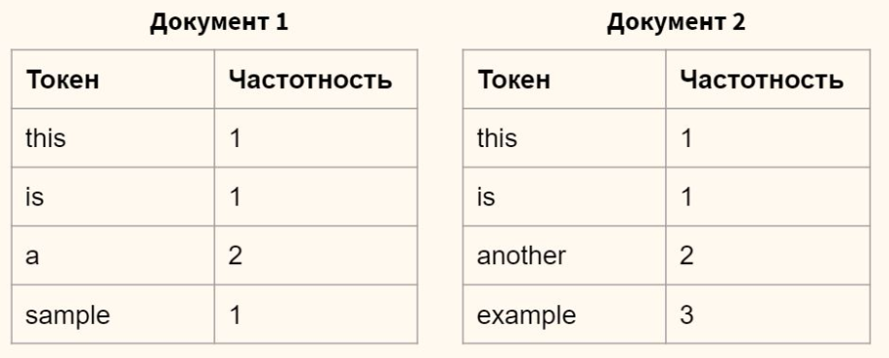
Traducción de la tabla — DOCUMENTO 1: token / frecuencia; this / 1, is / 1, a / 2, sample / 1. DOCUMENTO 2: token / frecuencia; this / 1, is / 1, another / 2, example / 3.

Cálculo de TF-IDF para la palabra this
Calculemos el TF-IDF de la palabra this en cada documento. Primero calculamos la frecuencia del término (term frequency o TF) con respecto al total de palabras del documento.
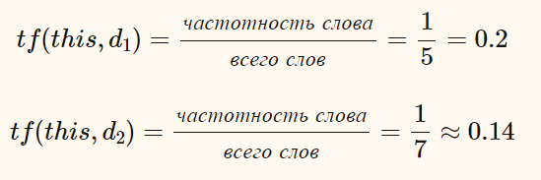
Traducción de las fórmulas — TF = frecuencia de la palabra / total de palabras. Para this: TF(this, d₁) = 1/5 = 0.2; TF(this, d₂) = 1/7 ≈ 0.14.

Este enfoque permite considerar la frecuencia de la palabra en relación con la longitud del documento.

Después calculamos el IDF de this. Dividimos el número total de documentos del corpus entre el número de documentos que contienen el token y tomamos el logaritmo del cociente; en este caso, el logaritmo decimal.

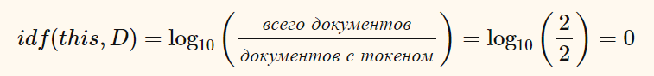
Traducción de la fórmula — IDF(this, D) = log₁₀(total de documentos / documentos que contienen el token) = log₁₀(2/2) = 0.

Solo queda multiplicar TF por IDF.

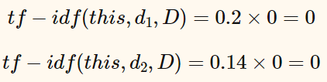

El resultado es cero, lo que refleja la escasa importancia de this en ambos documentos. Hagamos ahora el mismo cálculo para example.

Cálculo de TF-IDF para la palabra example

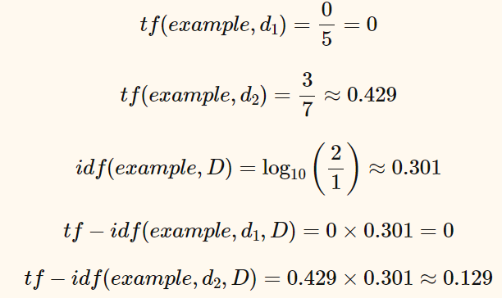

En este caso, example tiene una importancia considerablemente mayor en el segundo documento. En el primero, su importancia sigue siendo cero porque la palabra no aparece en él.

La lógica de la fórmula es la siguiente: cuanto mayor sea la frecuencia de una palabra en un documento (TF) y menor sea su presencia en el conjunto de documentos (IDF), mayor será su valor TF-IDF.

En la práctica, estas fórmulas suelen modificarse. Por ejemplo, se suma una unidad al denominador del IDF para evitar una división por cero si no se encuentra ningún documento que contenga el token.

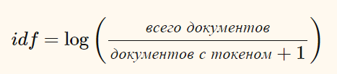
Traducción de la fórmula — IDF = log(total de documentos / (documentos que contienen el token + 1)).

